附件1
第二污水处理厂检测指标及检测频次
序号 | 检测类别 | 检测内容 | 备注
1 | 厂界（无组织废气） | 臭气浓度 | 4个点位，半年/1次，每次4个样
1 | 厂界（无组织废气） | 硫化氢 | 4个点位，半年/1次，每次4个样
1 | 厂界（无组织废气） | 氨（氨气） | 4个点位，半年/1次，每次4个样
2 | 厂区体积浓度最高处废气 | 甲烷 | 1个点位，1次/年，每次4个样
3 | 废水 | 总汞 | 每月/1次，瞬时采样至少三个瞬时样
3 | 废水 | 总镉 | 每月/1次，瞬时采样至少三个瞬时样
3 | 废水 | 总铅 | 每月/1次，瞬时采样至少三个瞬时样
3 | 废水 | 总砷 | 每月/1次，瞬时采样至少三个瞬时样
3 | 废水 | 总铬 | 每月/1次，瞬时采样至少三个瞬时样
3 | 废水 | 六价铬 | 每月/1次，瞬时采样至少三个瞬时样
3 | 废水 | 石油类 | 每月/1次，瞬时采样至少三个瞬时样
3 | 废水 | 烷基汞 | 1季度/1次，瞬时采样至少三个瞬时样
3 | 废水 | 阴离子表面活性剂 | 1季度/1次，瞬时采样至少三个瞬时样
3 | 废水 | 动植物油 | 1季度/1次，瞬时采样至少三个瞬时样
3 | 废水 | 粪大肠菌群数 | 1季度/1次，瞬时采样至少三个瞬时样
4 | 污泥 | 有机物含量 | 每月/1次，混合采样至少三个混合样
4 | 污泥 | 蠕虫卵死亡率 | 每月/1次，混合采样至少三个混合样
4 | 污泥 | 粪大肠菌群 | 每月/1次，混合采样至少三个混合样
5 | 噪音 | 厂界噪音 | 1季度/1次，每次4个点位、昼、夜各一次
注：根据环保最新要求，污水处理厂废水采样，连续排放时，采样间隔4小时采样一次，且无组织废气检测，4个点位同时检测，连续排放间隔2h采集一次，共采集4次

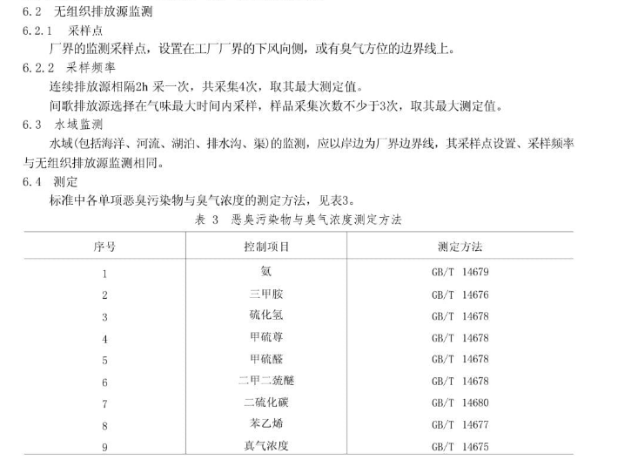
《恶臭污染物排放标准》（GB18554-93）
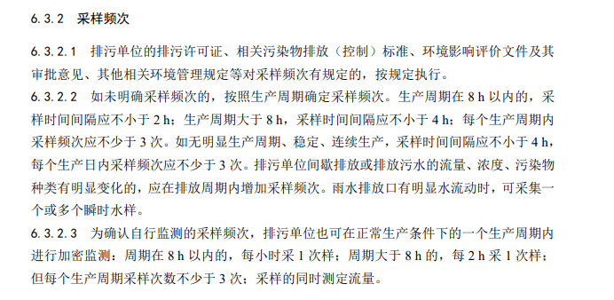
《污水监测技术规范》（HJ 91.1-2019）

